Міністерство освіти і науки України

Центральноукраїнський національний технічний університет

Механіко-технологічний факультет

Кафедра кібербезпеки та програмного забезпечення

Звіт

з лабораторної роботи № 2

з дисципліни “Основи комп’ютерних технологій”

на тему

“Базові поняття. Алгоритмічні конструкції”

Виконав студент

академічної групи КІ-20

Дерев’янко О.С

Перевірив старший викладач

Поліщук Л.І.

Кропивницький-2020

Мета робoти: Навчитися використовувати базовi алгоритмiчнi конструкцiї

Завдання:

1. Обчислювальна задача (конструкція слідування)
2. Обчислення виразу (використання математичних функцій)
3. Конструкція розгалуження
4. Циклічні конструкції

Варіант №12

Завдання №1:

Обчисліть об’єм циліндра, необхідні параметри визначити самостійно.

class Program

{

static void Main(string[] args)

{

double r, h, v;

r = Convert.ToDouble(Console.ReadLine());

h = Convert.ToDouble(Console.ReadLine());

v = 2 \* Math.PI \* r \* h;

Console.WriteLine($"При r = {r}, h = {h}, v = {v}");

Console.ReadKey();

}

}

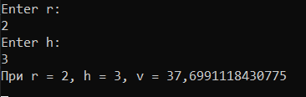

Рисунок 1. Компіляція завдання 1

Завдання №2:

С = 2(у\*х) + (3х)у – (у\*(arctgz - π/6))/(|x|+(1/y2+1))

При x=3.251, y=0.325, z=0.466\*10-4 c=4.25

static void Main(string[] args)

{

double x = 3.251;

double y = 0.325;

double z = 0.466\*Math.Pow(10,-4);

double c;

c = (Math.Pow(2, Math.Pow(y, x)) + Math.Pow(Math.Pow(3, x), y)) - (y\*(Math.Atan(z) - (Math.PI / 6)) / (Math.Abs(x) + (1 / (Math.Pow(y, 2) + 1))));

Console.WriteLine(c);

Console.ReadLine();

}

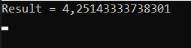

Рисунок 2. Компіляція завдання 2

Завдання №3:

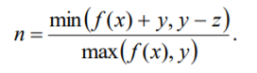

Рисунок 3. Завдання №3

static void Main(string[] args)

{

double y, z;

Console.WriteLine("y =");

y = Convert.ToDouble(Console.ReadLine());

Console.WriteLine("z =");

z = Convert.ToDouble(Console.ReadLine());

double n = (Math.Min(Math.Exp(1) + y, y - z)) / (Math.Max(Math.Exp(1), y));

Console.WriteLine($"Result = {n}");

Console.ReadLine();

}

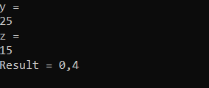

Рисунок 4.1. Компіляція завдання №3, при y > e, z >e.

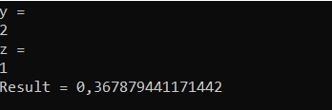

Рисунок 4.2. Компіляція завдання №3, при y < e, z < e.

Завдання №4:

Дано ціле число N (> 0). Використовуючи операції ділення без остачі і взяття залишку від ділення, знайти кількість і суму його цифр.

static void Main(string[] args)

{

int n;

Console.WriteLine("Enter N");

n = Convert.ToInt32(Console.ReadLine());

if (n < 0)

{

Console.WriteLine("Error");

Console.ReadKey();

return;

}

int sum = 0;

int numbers = 0;

while (n != 0)

{

sum += n % 10;

numbers++;

n /= 10;

}

Console.WriteLine($"Digits sum: {sum}, digits count: {numbers}");

Console.ReadKey();

}

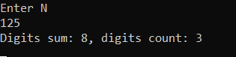

Рисунок 5. Компіляція завдання №4

Висновок:

Виконуючи лаболаторну роботу №2 я навчився використовувати базовi алгоритмiчнi конструкцiї, а саме: конструкцiї слiдування, конструкцiї розгалуження та циклiчнi кострукцiї.

Для вирiшення першого завдання, обчислення об’єму циліндра, я використав кострукцiю слiдування. Алгоритм вирiшення цього завдання є таким:

1. Отримати радіус та висоту
2. Порахувати об’єм за допомогою формули
3. Вивести результат обрахункiв у консоль

Друге завдання було вирiшене також як i перше, за допомогою конструкцiї слiдування.

Розв’язок третьої задачi був аналогічним до роз’язання першої, але с методами Math.Min & Math.Max. Алгоритм розв’язання цiєї задачi був наступний:

1. Отримати y та z
2. Використати у формулі мінімальне значення поміж e+y та y-z, використати у формулі максимум поміж e та y.
3. Вивести результати у консоль

Для розв’язання четвертого завдання я використав циклiчну конструкцiю, а саме конструкцiю “while” у мовi програмування C#. Алгоритм розв’язання цiєї задачi був наступний:

1. Задати N
2. Поки N != 0, sum+=n%10, numbers++, n/=10
3. Вивести результат у консоль

Пiдводячи пiдсумки хочу сказати, що виконуючи лаболаторну роботу я навчився писати програми у мовi С# якi використовують у своїй основi базовi алгоритмiчнi конструкцiї.